**Phần 1: Các lệnh cơ bản thao tác với Docker**

1. docker –version: dùng để xem phiên bản docker

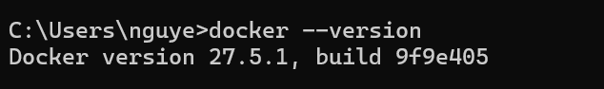

1. docker run hello-word

Lệnh này ban đầu chạy sẽ được thông báo là không có file và docker sẽ được kết nối với DockerHub và tải file hello-word

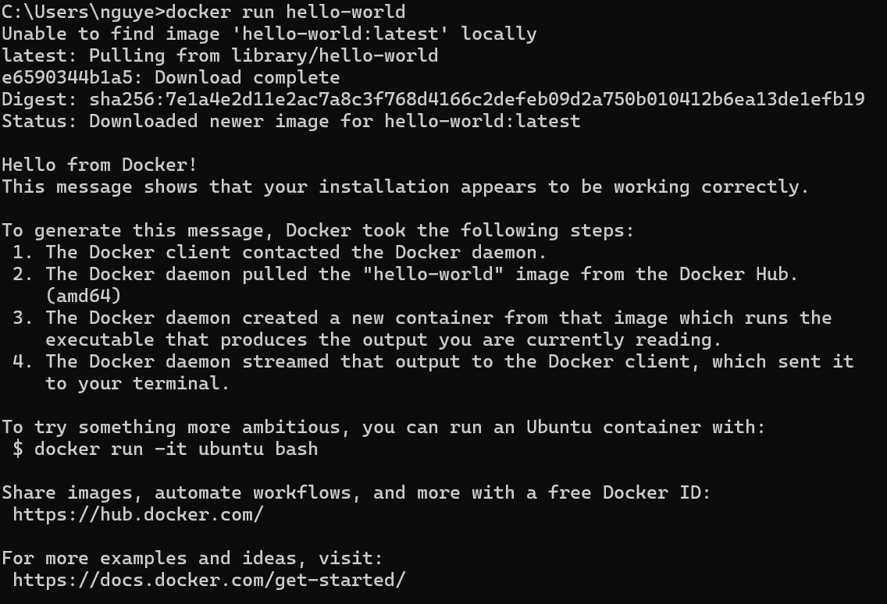

Sau khi file được tải về và hiển thị

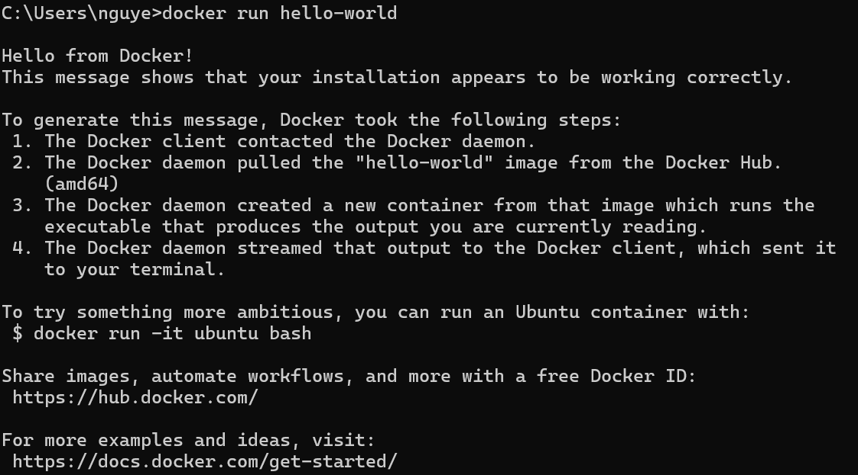

1. docker pull nginx: dùng để tải images của nginx từ docker

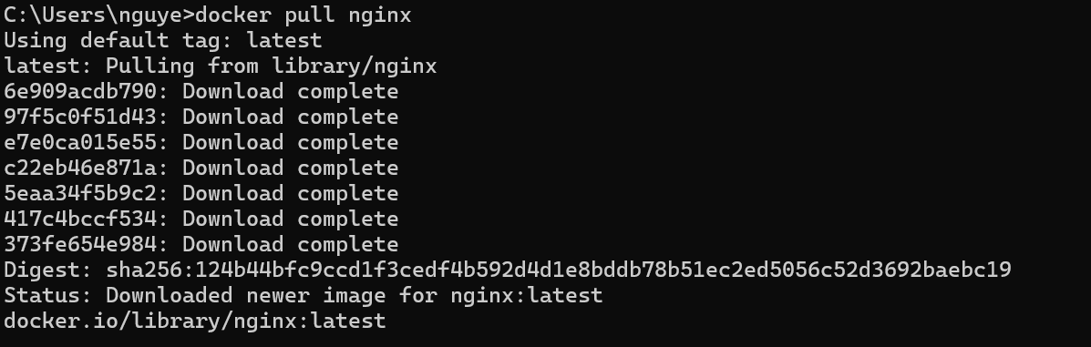

1. docker images: dùng để xem hiện tại có bao nhiêu images

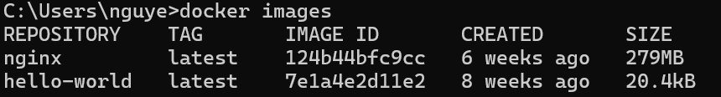

1. docker run -d nginx: dùng để khỏi động một container mới



1. docker ps: dùng để liệt kê các container đang chạy



1. docker ps -a: dùng để liệt kê các container trên hệ thống docker

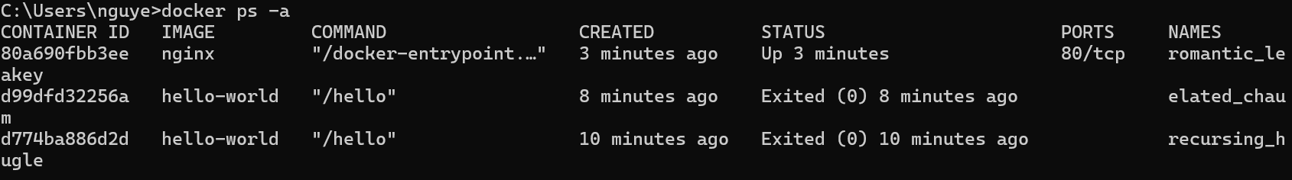

1. docker logs d99dfd32256a: dùng để xem các log của container có id là d99dfd32256a

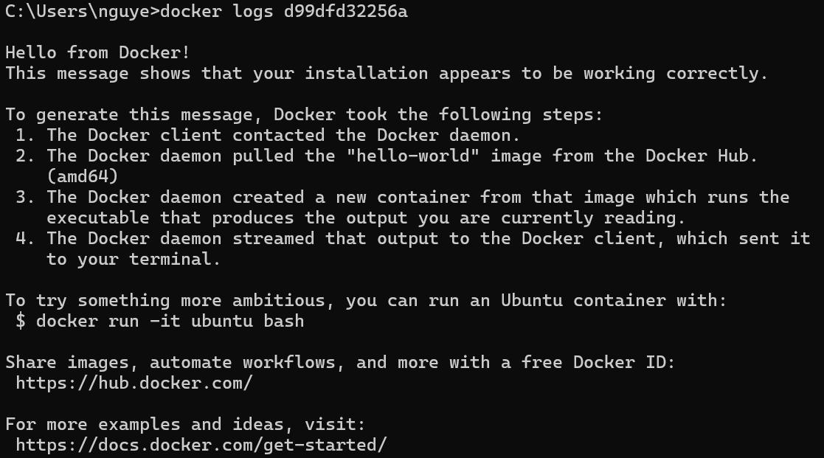

1. docker exec -it <container_id> /bin/sh: dụng để chạy một shell bên trong container có id 80a690fbb3ee



1. docker stop 80a690fbb3ee: dùng để dừng container có id 80a690fbb3ee

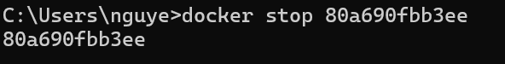

1. docker restart 80a690fbb3ee: dùng để khỏi động lại container có id 80a690fbb3ee

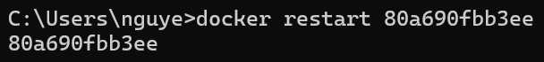

1. docker rm d774ba886d2d: dùng để xóa container có id d774ba886d2d trong docker

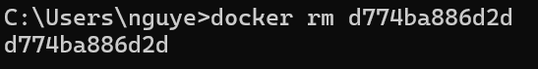

1. docker container prune: dùng để xóa tất cả container đã dừng trên hệ thống

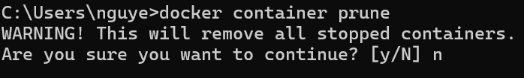

1. docker rmi 7e1a4e2d11e2: dùng để xóa images có id là 7e1a4e2d11e2



1. docker image prune -a: dùng để xóa tất cả images



1. docker run -d -p 8080:80 nginx: dùng để chạy một container từ images



1. docker inspect 80a690fbb3ee: dùng để xem thông tin chi tiết của container hoặc images

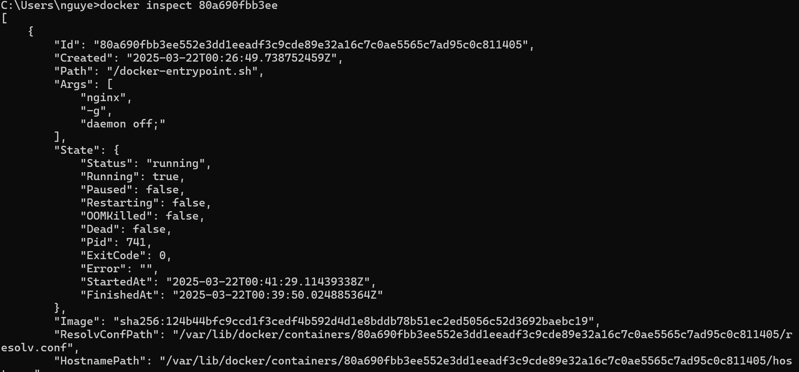

1. docker run -d -v mydata:/data nginx: dùng để chạy một container từ image nginx



1. docker volume ls: dùng để liệt kê tất cả docker volume

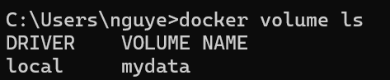

1. docker volume prune: dùng để xóa tất cả các docker volume



1. docker run -d --name my_nginx nginx: dùng để chạy một container từ image nginx và đặt tên là my_nginx



1. docker stats: dùng để hiển thị thông tin chi tiết về hiệu suất của các container đang chạy

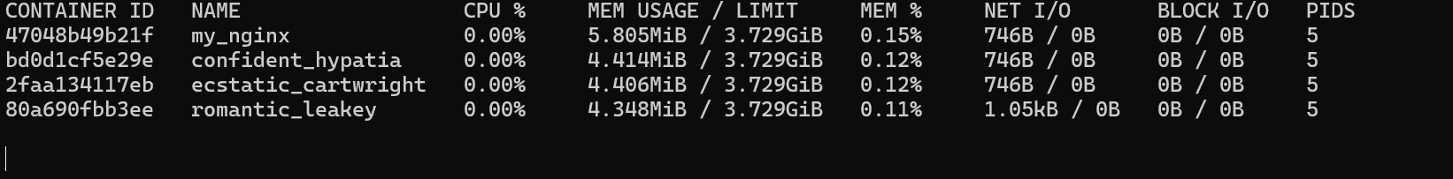

1. docker network ls: dùng để hiển thị tất cả các mạng trong docker

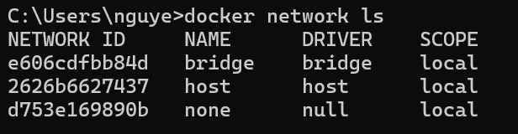

1. docker network create my_network: dùng để tạo một mạng docker mới có tên my_network



1. docker run -d --network my_network --name my_container nginx: dùng để chạy một container từ image **nginx** và kết nối nó vào mạng my_network



1. docker network connect my_network my_nginx: dùng để kết nối container my_nginx vào mạng my_network

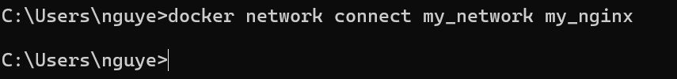

1. docker run -d -e MY_ENV=hello_world nginx: dùng để chạy một container từ image nginx và thiết lập một biến môi trường MY_ENV=hello_world



1. docker logs -f my_nginx: dùng để hiển thị log của container my_nginx theo thời gian thực

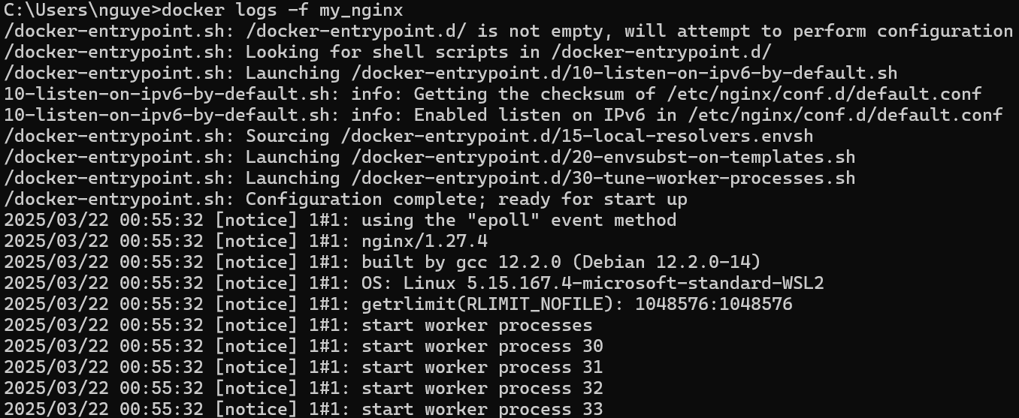

1. FROM nginx

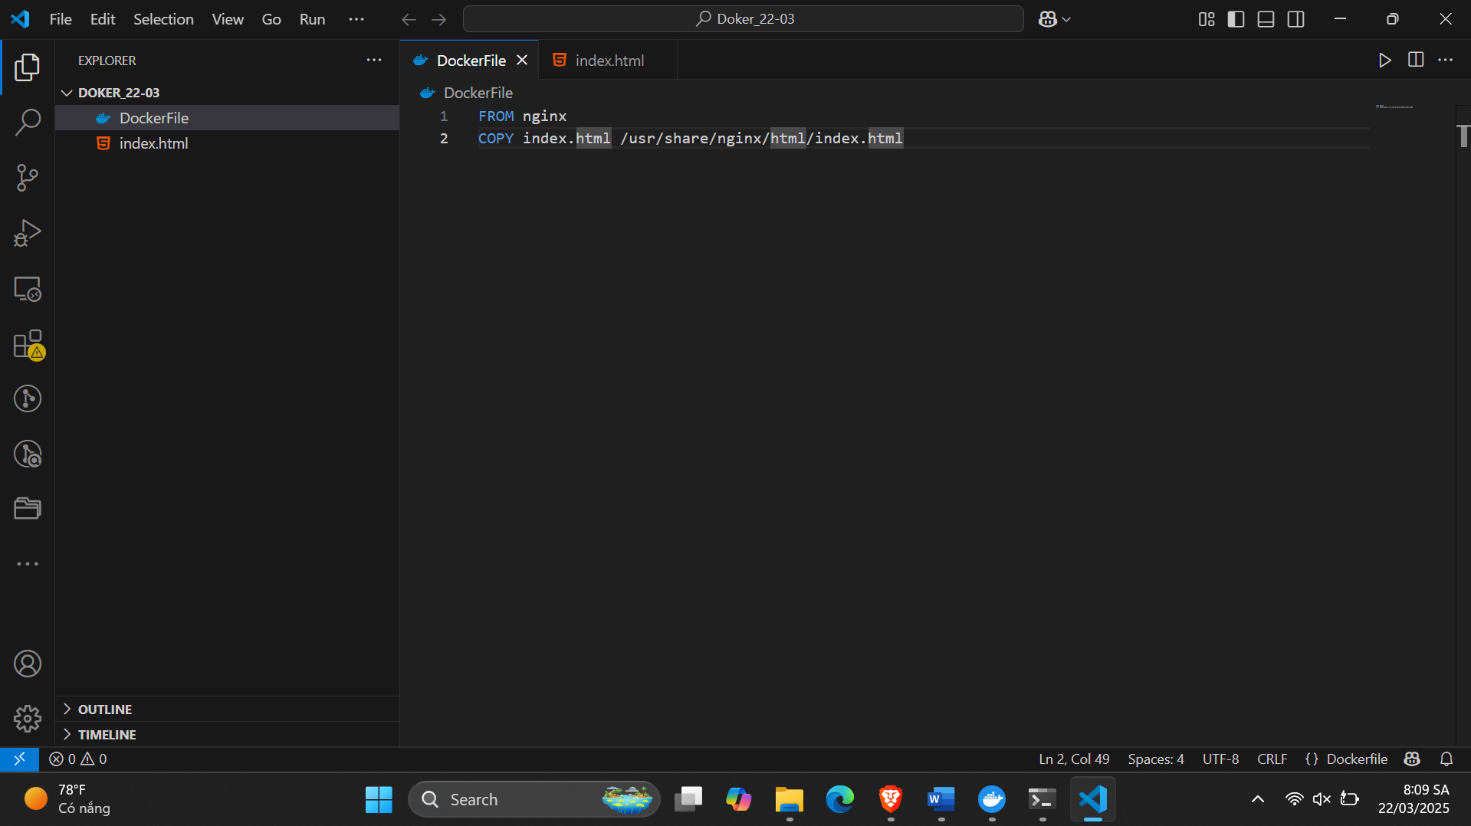

1. docker build -t my_nginx_image . :dùng để **build một image Docker** có tên **my_nginx_image** từ thư mục hiện tại

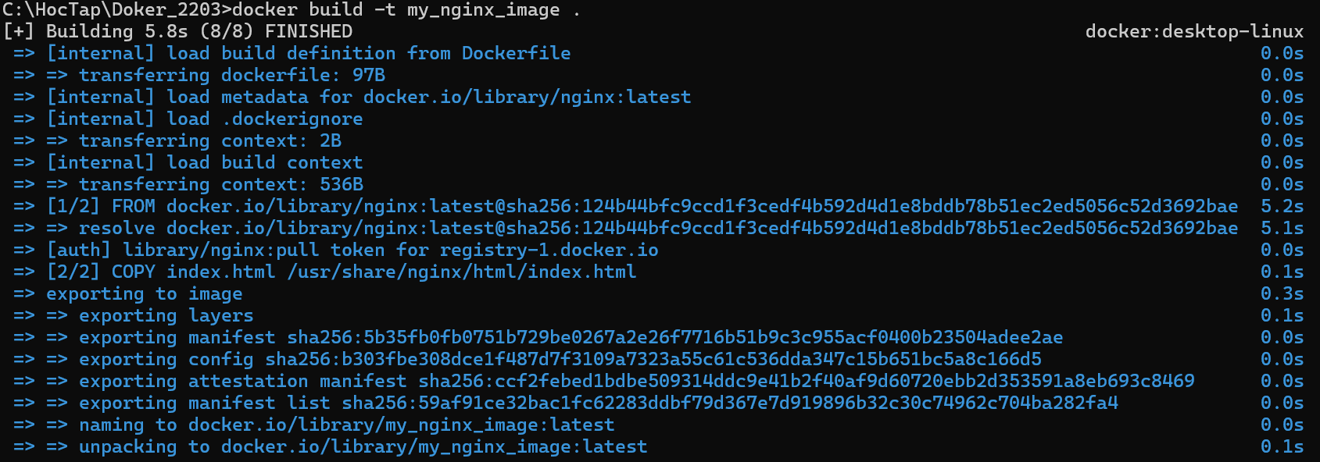

1. docker run -d -p 8080:80 my_nginx_image: dùng để chạy một container từ image **my_nginx_image** và ánh xạ cổng 8080 của máy host với cổng 80 của container

